Дорогие родители!
Приглашаем Вас в Семейный клуб
при Вознесенском храме г. Калязина
(вторая пятница каждого месяца, здание Воскресной школы, 18.00)
Ведущие: священники, православные педагоги, психологи.
Темы для обсуждения:
1. Способ самоутверждения.
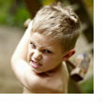
Если человек слишком часто вступает в конфликты, значит у него есть внутренний конфликт с самим собой. Чаще всего это бывает, когда человек чувствует, что он гораздо хуже, чем хотел бы быть.

2. Вещи, которым мы можем научиться у детей.
Бытует такое мнение, что это мы взрослые должны учить детей, но если вы внимательно понаблюдаете за детьми, то поймете, что и нам есть чему у них поучиться.

3. Заботы — это нечто страшное для духовной жизни
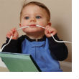
Заботы — это нечто страшное для духовной жизни. Они — великий яд, убивающий человека. Не только духовную жизнь, но и мирскую, да и человеческие отношения. Видите рушащиеся семьи? А почему? «Мне некогда!»

4. Не люблю, не могу, не знаю как...
Родители приводят школьника к психологу с жалобой, что ничто его не увлекает, скучно, интересуют только телевизор и компьютерные игры.

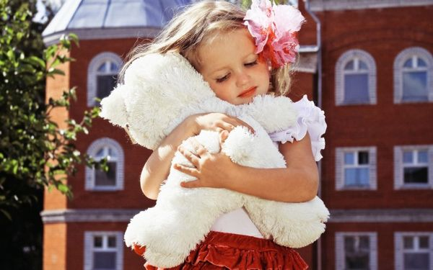 5. Телесное, душевное и духовное здоровье.
Когда ребёнок болеет с высокой температурой, то его организм концентрирует все силы на этой проблеме, даёт сигнал центру голода, чтобы ребёнок перестал хотеть есть, и у того полностью пропадает аппетит…
6. Родители, не мешайте детям взрослеть.
Однажды ребеночек вырастает и убегает из родительского «гнезда» сломя голову. Или медленно и мучительно выбирается.

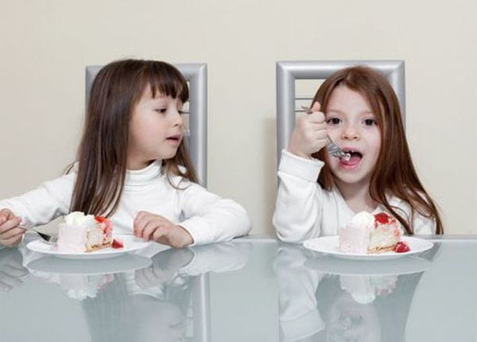 7. Зависти учатся в семье
Чтобы начать борьбу с завистью, достаточно просто проанализировать свои стереотипы сравнения себя с другими. О психологических механизмах возникновения и развития этого греха, а также о том, как одержать над ним победу.

